2.关键字查找和专项服务－在线申报查找

1. 关键字查找：通过事项名称、表格名称、办事依据查找

C:\DOCUME~1\ADMINI~1\LOCALS~1\Temp\O3)2R9_XH)X]U5EJED3_C8R.jpg

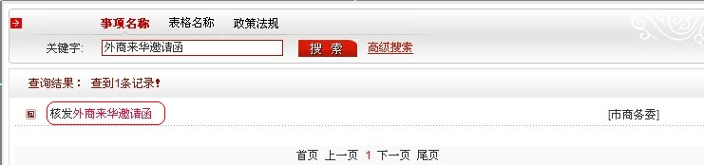

1. 专项服务－在线申报查找：在网上办事服务页面左边中间位置点击专项服务－在线申报

